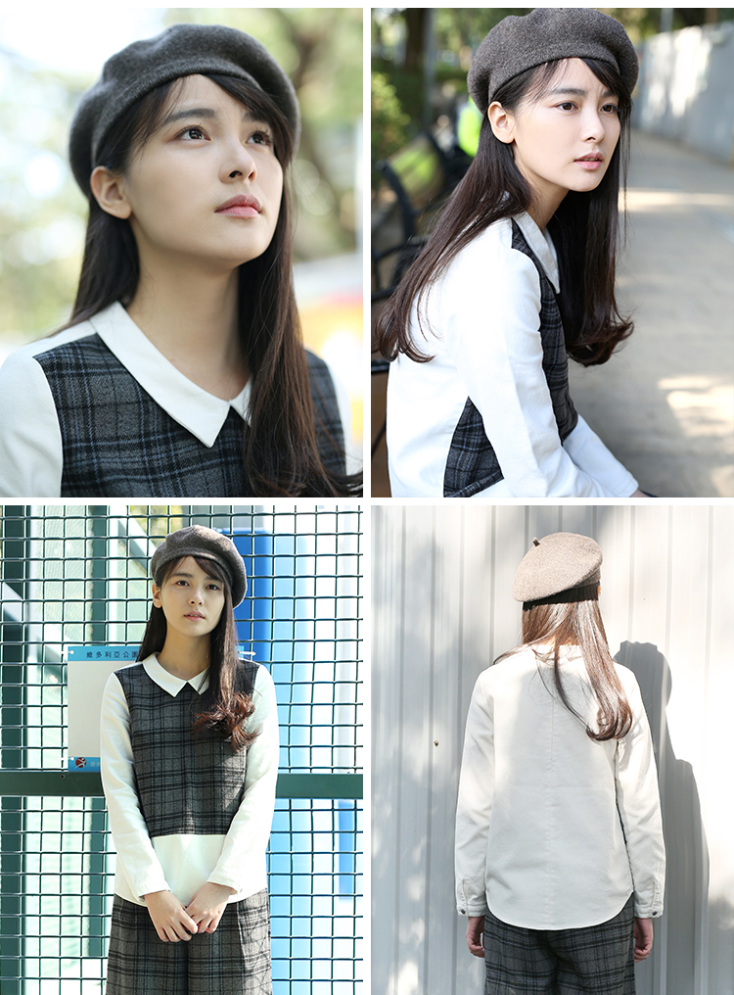

**亮亮图文**

生日：1991.12.18

所在地：北京·通州

电话：131415161

151515@126.com

2017届应届大学本科毕业生

教育背景 Education

工作经历 Experience

校内活动 Practice

技能评价 Skill

荣誉奖励 Awards

2011.09—2015.6 湖北工业大学 物流管理专业 本科学历

* 2013年获得学院二等奖学金，通过Adobe 国际设计师资质认证
* 参与物流与供应链联盟论坛峰会，并发表《中国珠三角城市配送模式解析》主题演讲
* 2015年发表商业报告——《2015中国12大物流商业平台模式图》

2012.05-2012.12 武汉筋斗云服装工作室 服装供应链构建

团队成立：项目筋斗云体育用品获得金奖，与队员3人成立筋斗云服装工作室；

运营规划：确定目标客户群体，参照校内文体活动时间进行产品供应链控制；

市场开发：与湖工体育部一共23人进行洽谈，确定19个院系服装供应业务合作；

2013.03—2015.10 武汉云印网络科技有限公司 产品经理 / 主设计师

创业项目：参与创青春创业计划大赛，项目《云印在线》获银奖，团队4人注册公司；

产品开发：经历云印杂志编辑app，云印在线模板app，到最终版的云印简历app应用；

产品运营：于各高校进行简历定制推广活动，参与产品需求采集改进及维护。

语言技能：英语CET6、武汉话

专业技能：熟悉PS、AI等软件操作，掌握Xmind等脑图工具，精通PPT操作

管理能力：前后多次担任项目经理及组织管理者，所有团队至今仍保持团队文化

演讲培训：举行校内演讲26次，行业论坛演讲3次，新媒体、物流培训各一次

2012.09-2013.06 湖北工业大学工程技术学院学生会 体育部部长

* 任期一年，带领部门13人
* 组织管理系100余人篮球赛 及 学院运动会等活动
* 参与创青春创业计划大赛，项目《云印在线》获银奖，团队4人注册公司

所持证书：英语四级证书、普通话二级甲等证书

本科阶段：校级三好学生、系级三好学生、优秀学生干部、优秀主持人liangliangtuwen.tmall.com

**求职意向**

**产品经理、运营专员岗位**

**基础信息**

**技能证书**

**自我评价**

外语证书：英语CET6、CET4

资格证书：Adobe国际认证证书

软件操作：计算机三级网络工程

良好的公共关系意识，善于沟通，活动策划和组织协调能力。

良好的心态和责任感，吃苦耐劳，擅于管理，勇于面对挑战。

良好的自主学习能力，习惯制定学习计划，勤于学习不断提高。